Восточно-Казахстанский технический университет

Задание по дисциплине «3D моделирование в Автокад»

Тема : «Операция вращение».
Задание: Выполнить модель вала. Получить ассоциативный чертеж,содержащий главный вид вала, взяв направление взгляда по стрелке А. Выполнить три сечения. Сечение плоскостью А и Б расположить на свободном месте чертежа; сечение плоскостью В – проекционной связи. Проставить размеры, заполнить основную надпись.
Примечание: Задание выполнять согласно своему варианту. Вариант принимается по последней цифре шифра студента – номера ID. Например, если номер ID -95886, то вариант-6
Данное задание нужно выслать на проверку сохранив с расширением pdf или .jpg

Вариант № 1

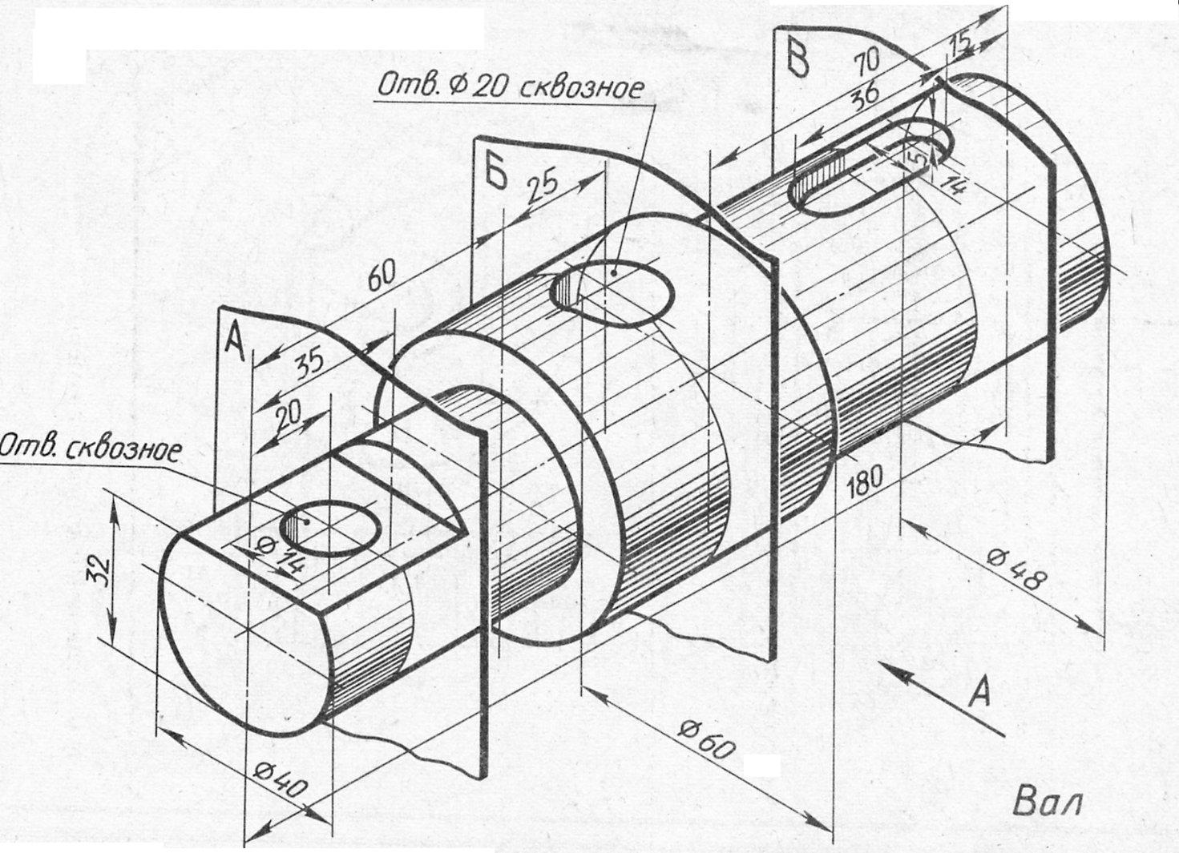

Вариант № 2

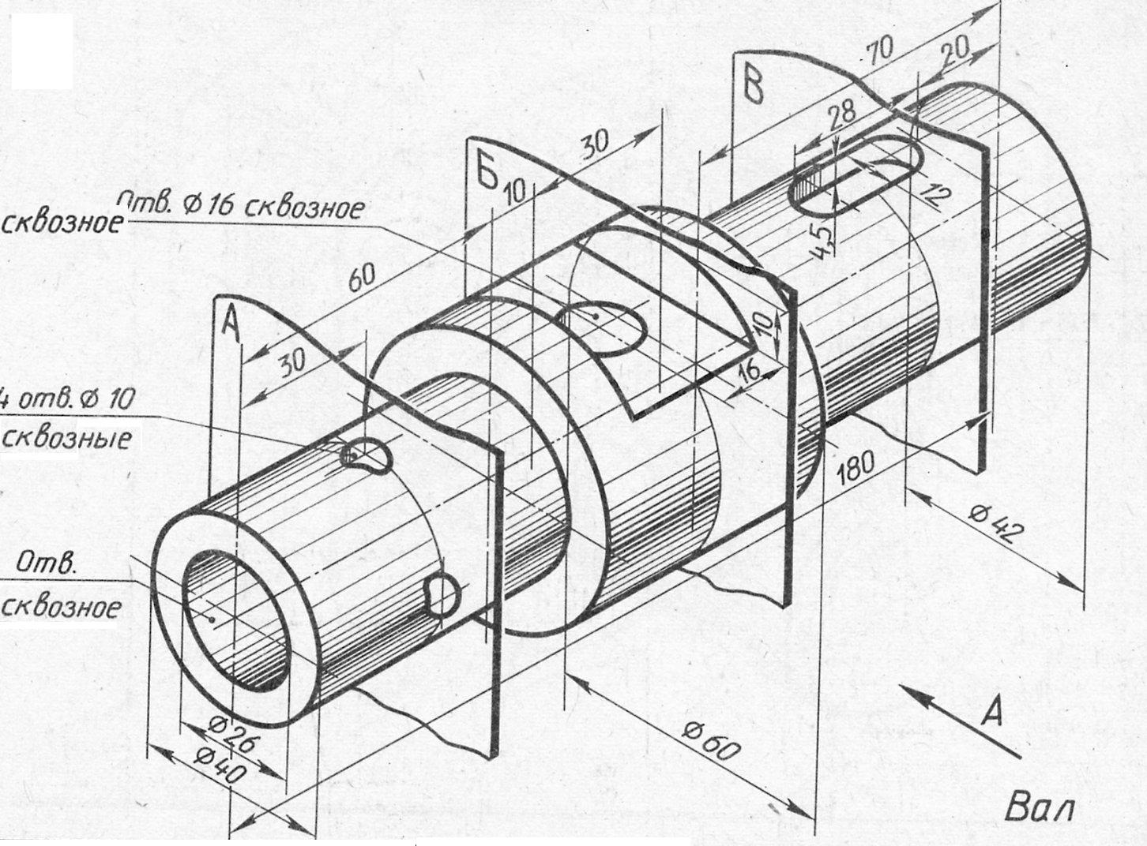

Вариант № 3

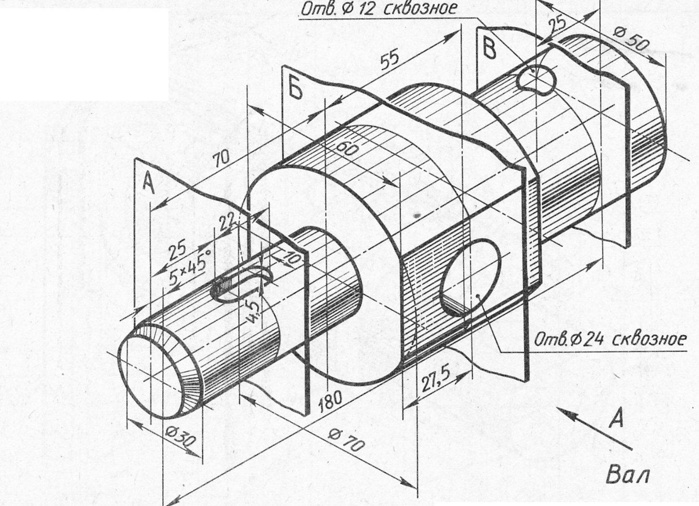

Вариант № 4

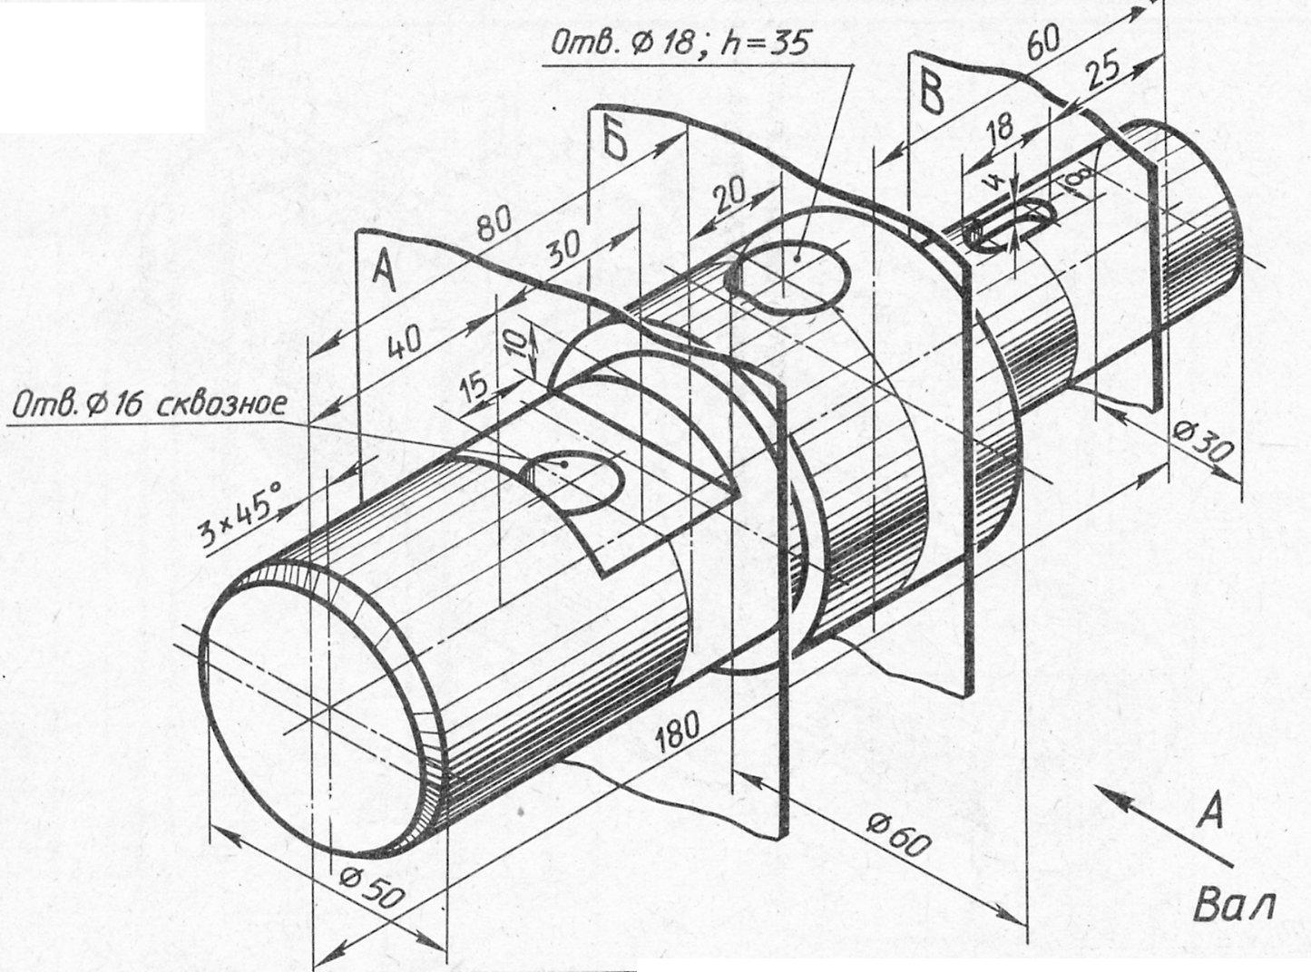

Вариант № 5

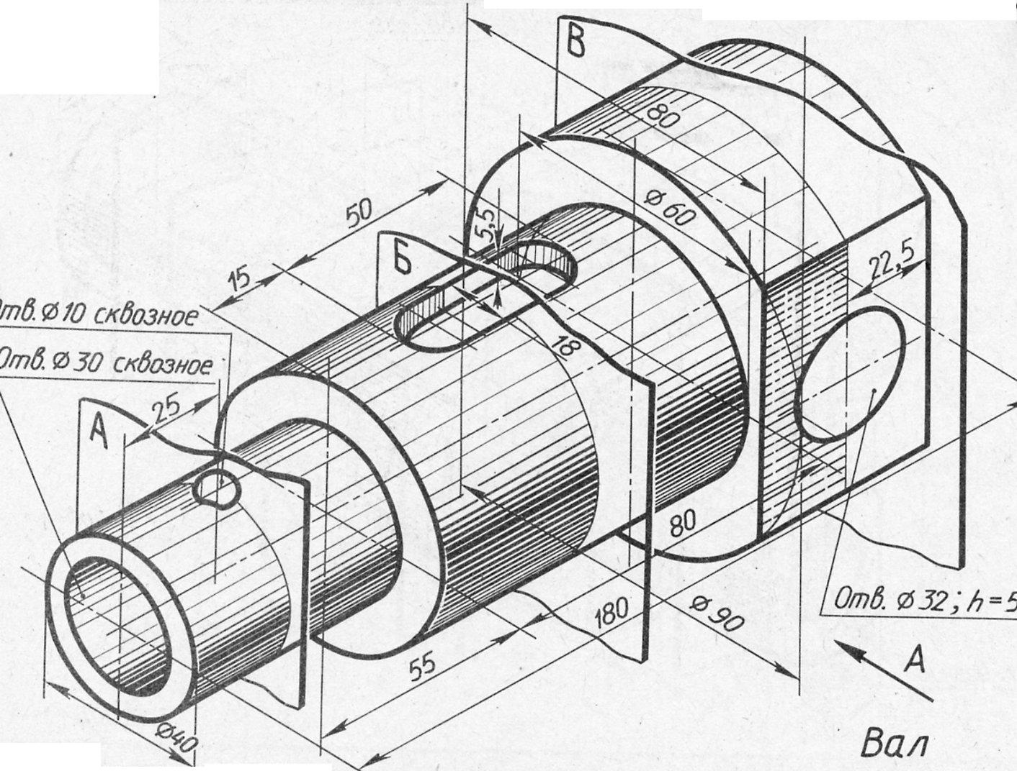

Вариант № 6

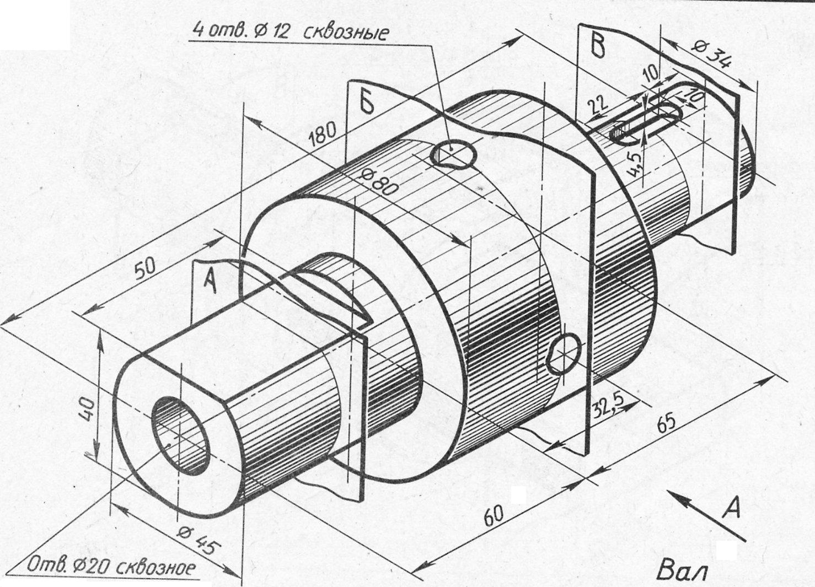

Вариант № 7

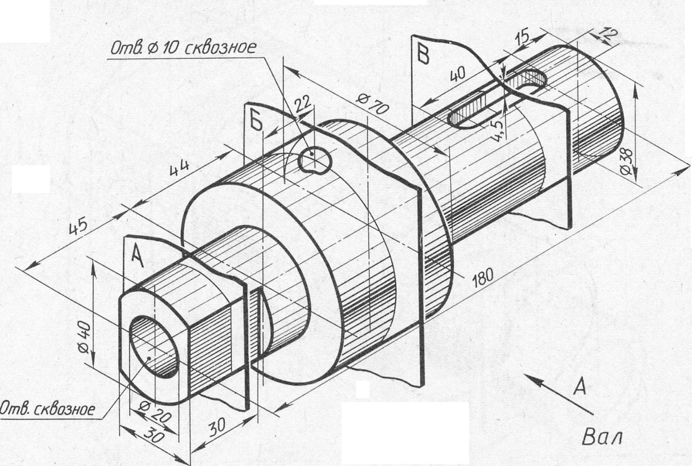

Вариант № 8

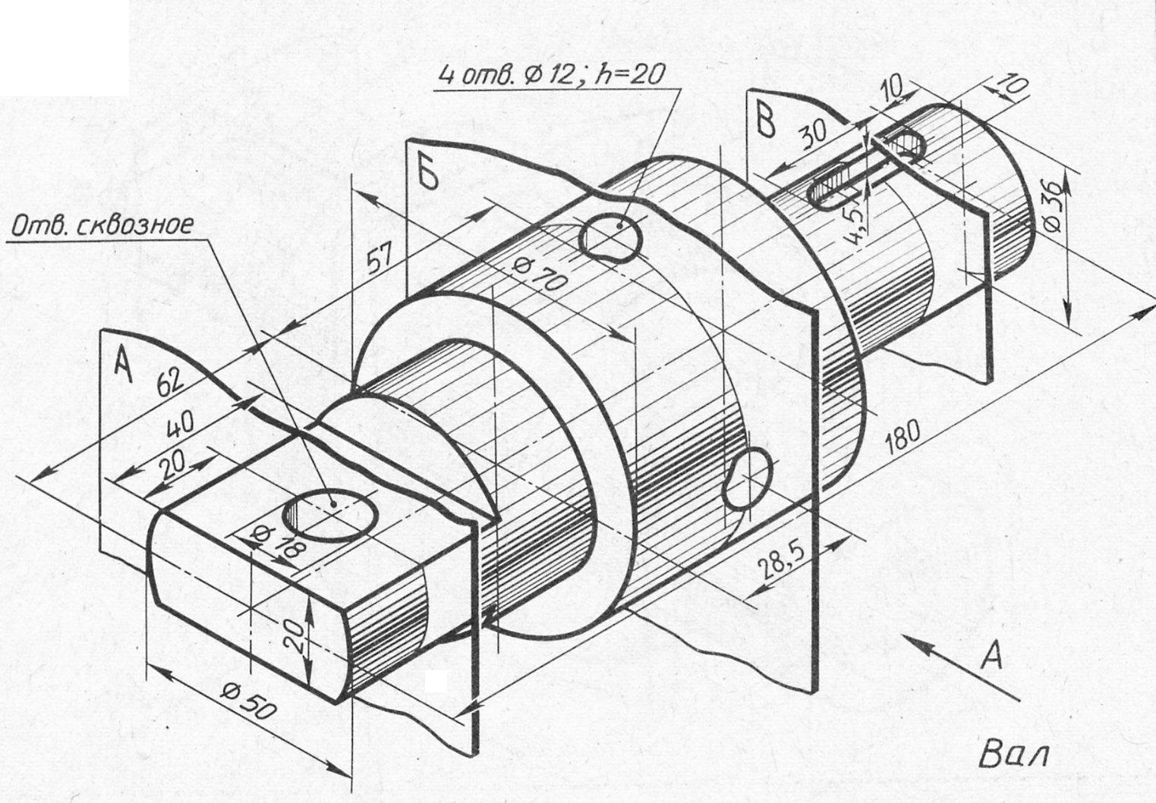

Вариант № 9

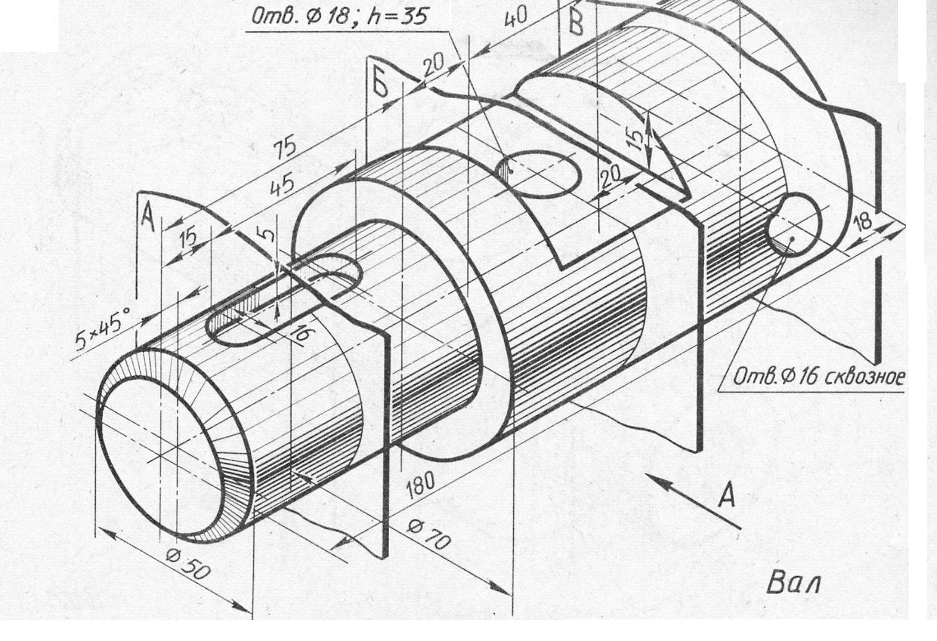

Вариант № 10

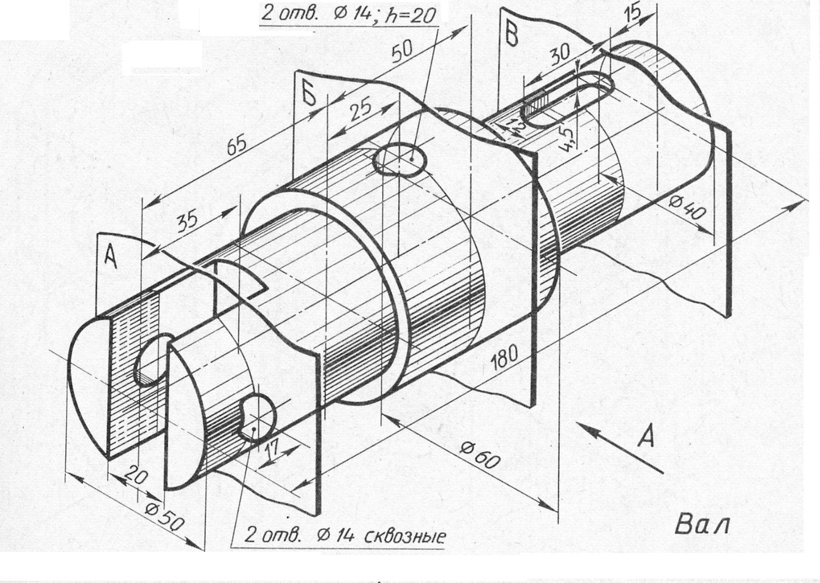

Вариант № 11

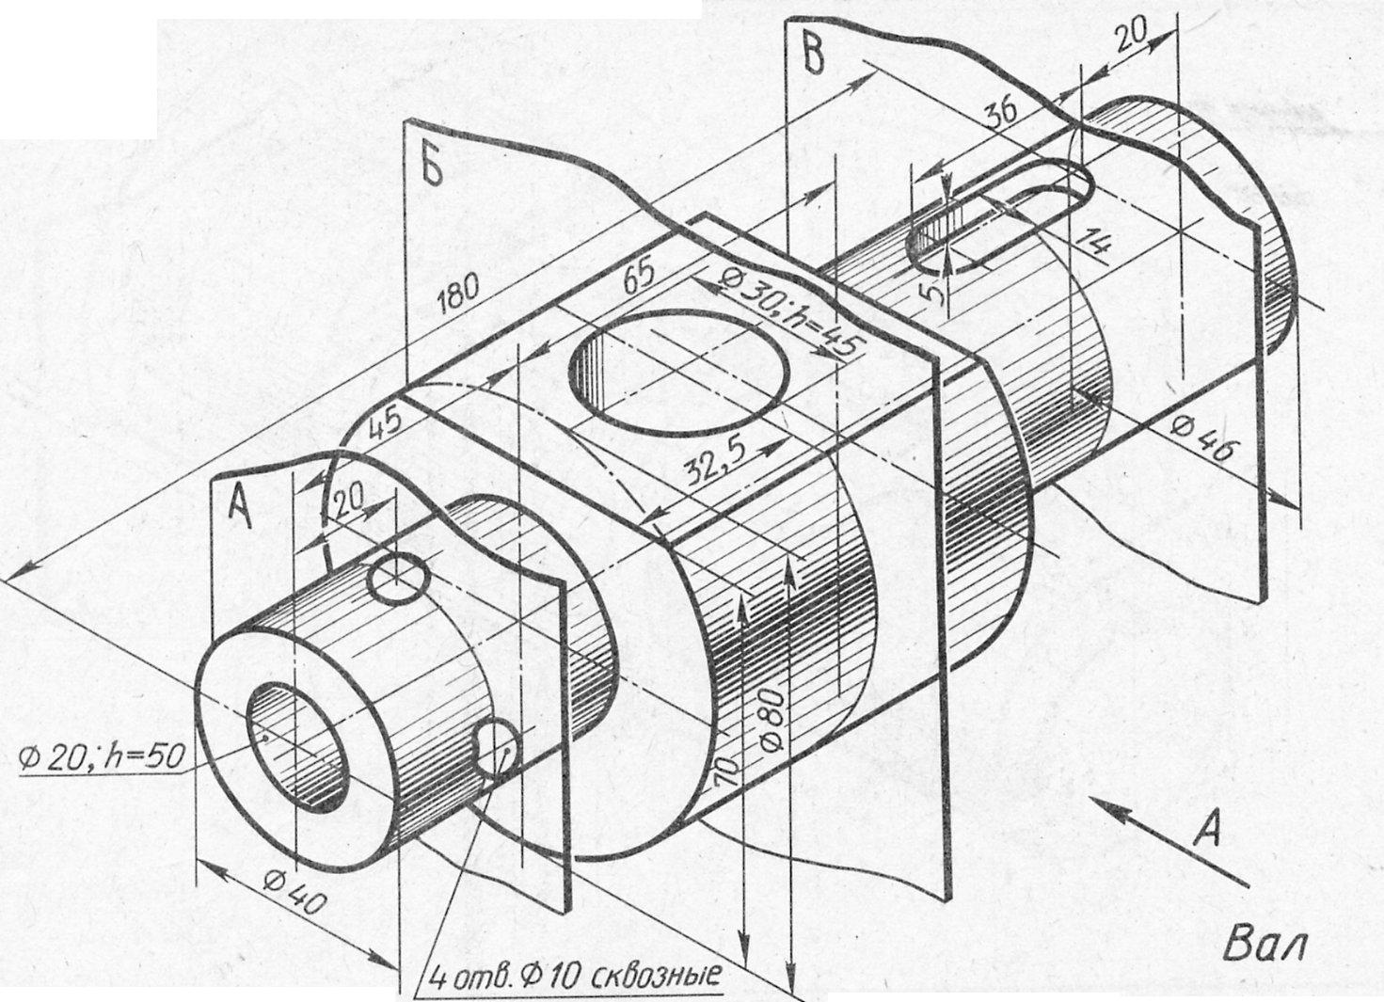

Вариант № 12

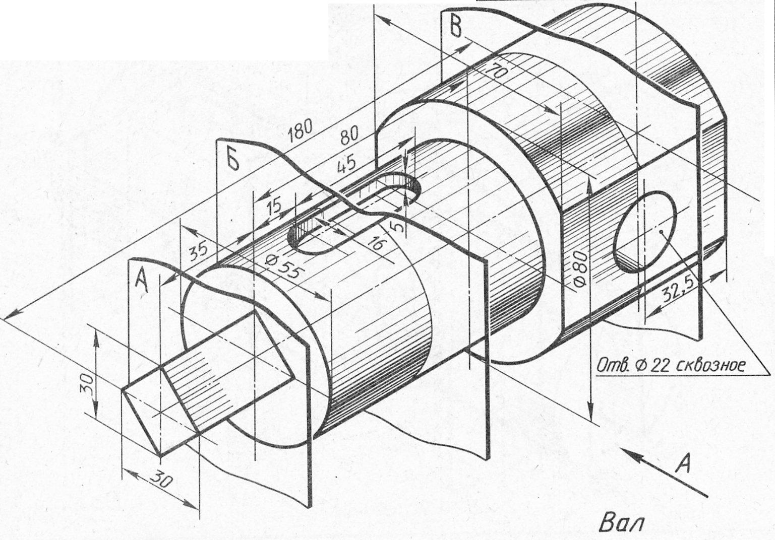

Вариант № 13

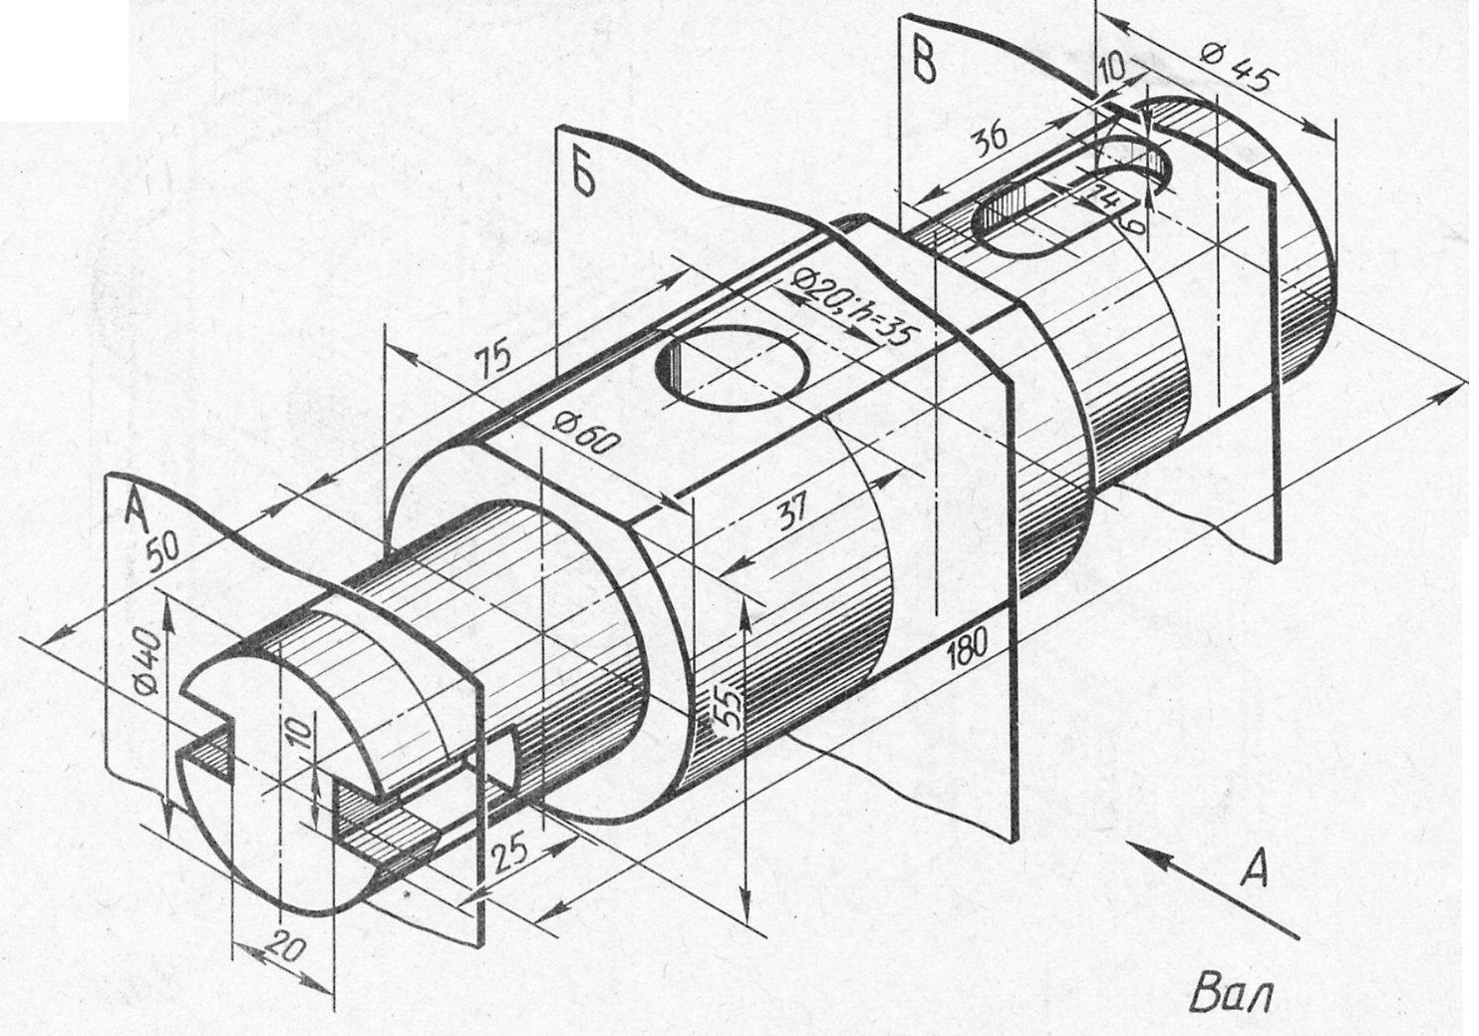

Вариант № 14

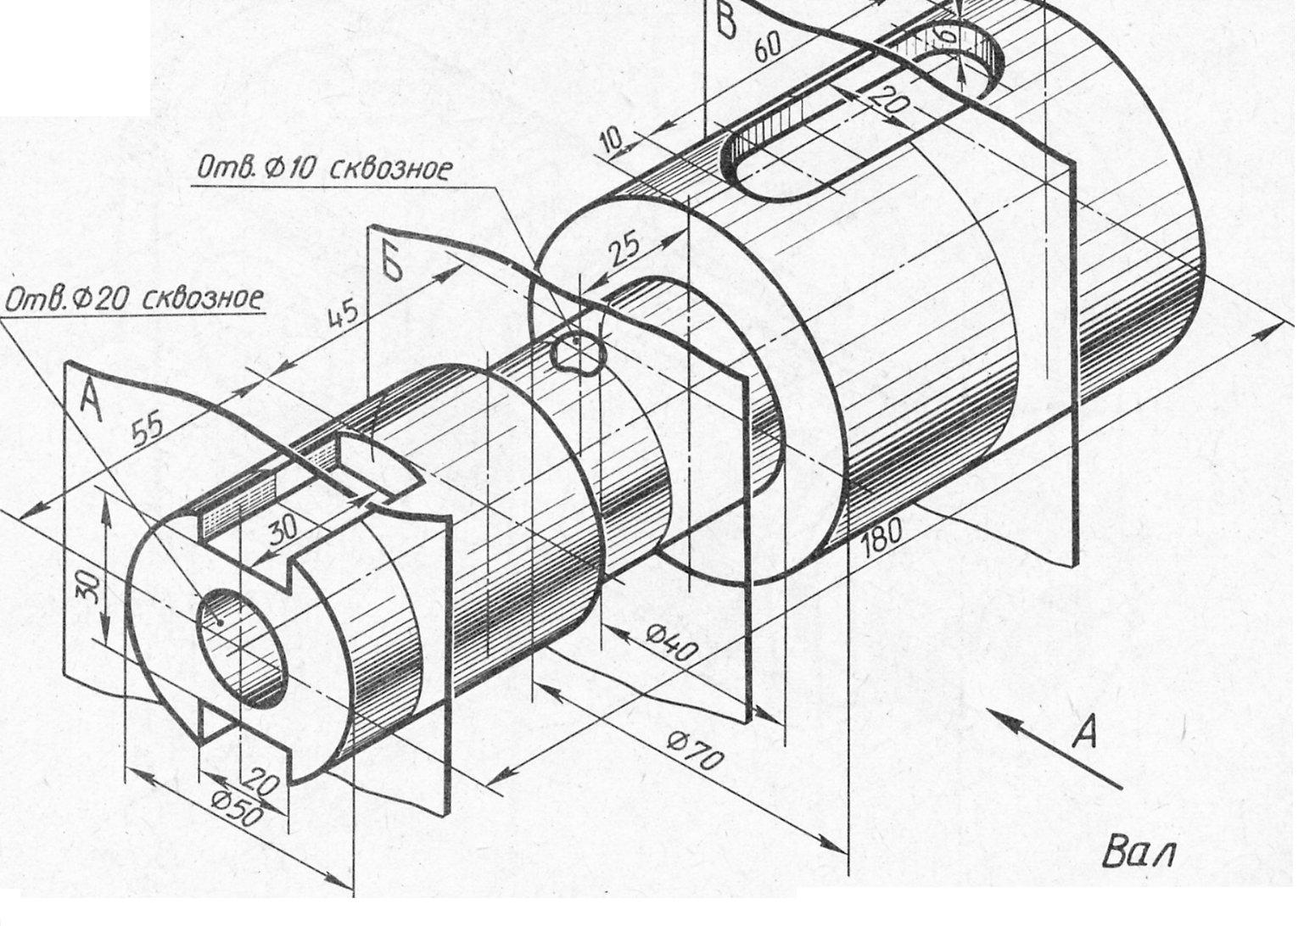

Вариант № 15

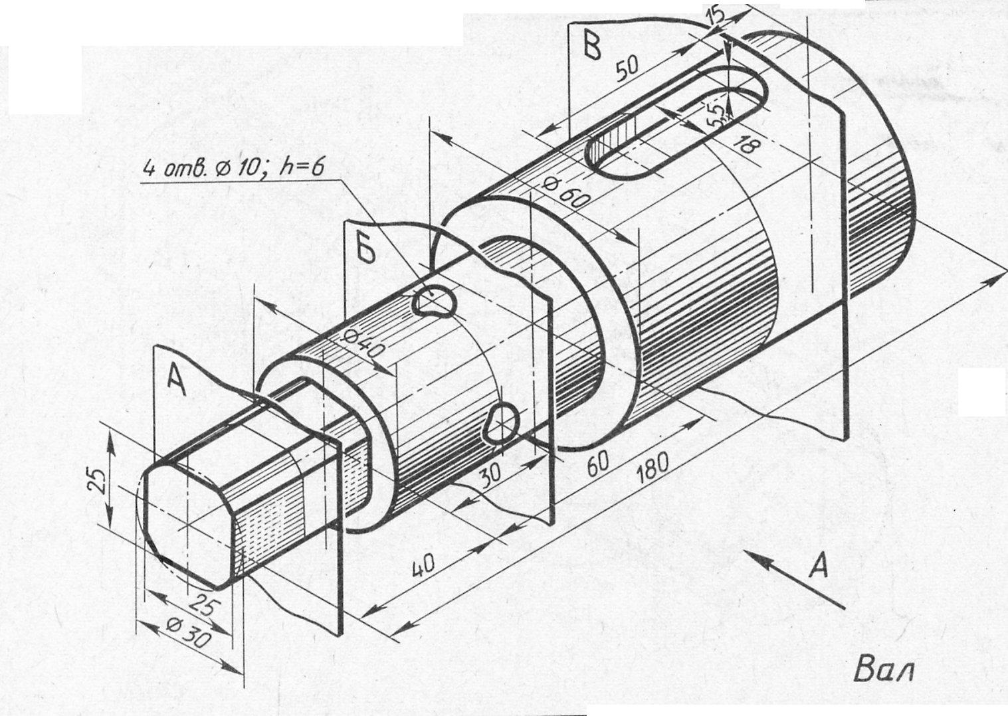

Вариант № 16

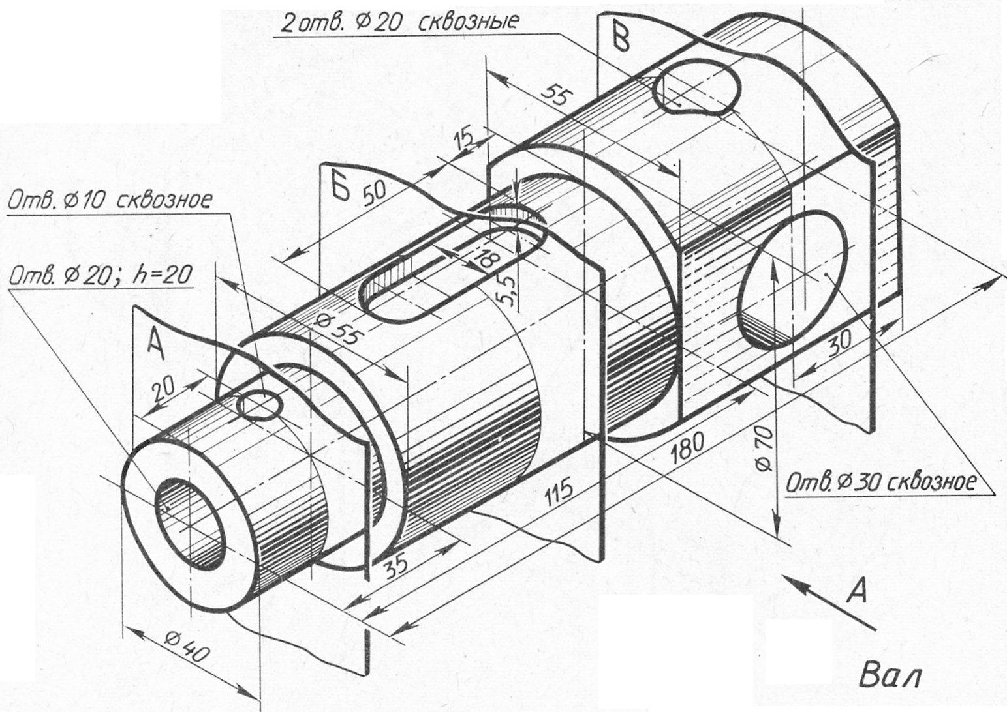

Вариант № 17

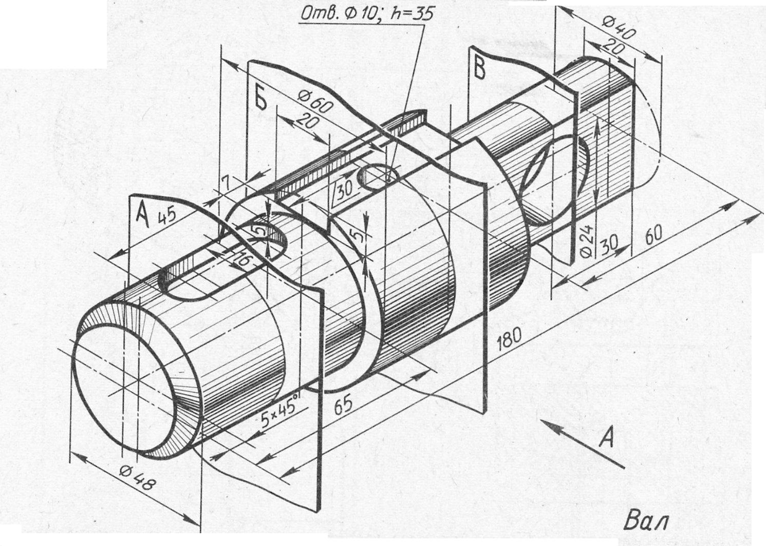

Вариант № 18

